Советы ученикам

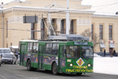
Казалось бы, в поездке в общественном транспорте ничего сложного нет: сел и поехал, а наша безопасность - это забота водителя. Но это не так. Да и статистика аварийности говорит о том, что ДТП в таких ситуациях - не редкость. Поэтому при поездке на общественном транспорте забывать о собственной безопасности все-таки не стоит. Когда мы едем в троллейбусе, трамвае или автобусе, то являемся пассажирами транспортного средства, а значит, для нас существуют определенные правила. И начинаются они с остановки.
Прежде всего - ожидаем общественный транспорт только на посадочной площадке, а если ее нет, то на тротуаре или обочине, но в любом случае - подальше от проезжей части дороги. Опытный пассажир не стремится в первый ряд, зная, что напирающая толпа может случайно вытолкнуть его прямо под колеса. Что случится дальше, легко догадаться.
Ни в коем случае не выходим на проезжую часть, даже если не терпится посмотреть, не идет ли там нужный транспорт. Это очень опасно: в этом случае можно легко поскользнуться и упасть, либо попросту не заметить едущую машину и опять же попасть под колеса. Ведем себя спокойно, подходим к двери транспортного средства только после его полной остановки.
Вход в маршрутный транспорт - через среднюю и заднюю двери, выход - через переднюю. Не задерживаясь, следует сразу пройти внутрь салона. Не надо стоять у дверей, мешая другим людям. Это и невежливо, и небезопасно: двери закрываются и открываются автоматически, могут и прищемить.
Находясь в салоне, не стоит думать о том, что теперь-то мы в полной безопасности. И внутри пассажирского транспорта может произойти несчастье, если водителю вдруг придется резко затормозить, поэтому необходимо крепко держаться за поручни. В случае экстренного торможения хуже всего тем, кто не очень хорошо может отреагировать на внезапную остановку - это больные и пожилые люди. Поэтому уступать им места - это, опять же, правило не только вежливости, но и безопасности. Правила дорожного движения запрещают отвлекать водителя от вождения, а также открывать двери транспортного средства во время его движения. К выходу следует подготовиться заранее, чтобы не пришлось спешить. Выйдя из транспорта, торопиться также не следует. Особенно, если нужно перейти на другую сторону дороги. Необходимо четко усвоить: переходить проезжую часть можно только по пешеходному переходу, а если это невозможно, то не раньше, чем транспорт отъедет от остановки.
Для взрослых участников дорожного движения, едущих в общественном транспорте вместе с детьми, также существуют определенные правила безопасности. Они не сложные, но, вместе с тем, их соблюдение поможет уберечь маленького пассажира от несчастного случая. Выходить из общественного транспорта следует первым, впереди ребенка. В противном случае ребенок может упасть под колеса либо выбежать на проезжую часть.
Подходить для посадки к двери можно только после полной остановки, но и садиться в общественный транспорт в последний момент не стоит - может зажать дверями.
И, наконец, следует и самому быть крайне внимательным в зоне остановки, и приучить к этому своего ребенка. Остановка - это опасное место: здесь плохой обзор дороги, к тому же пассажиры могут вытолкнуть ребенка на проезжую часть либо под колеса подъезжающего транспортного средства.
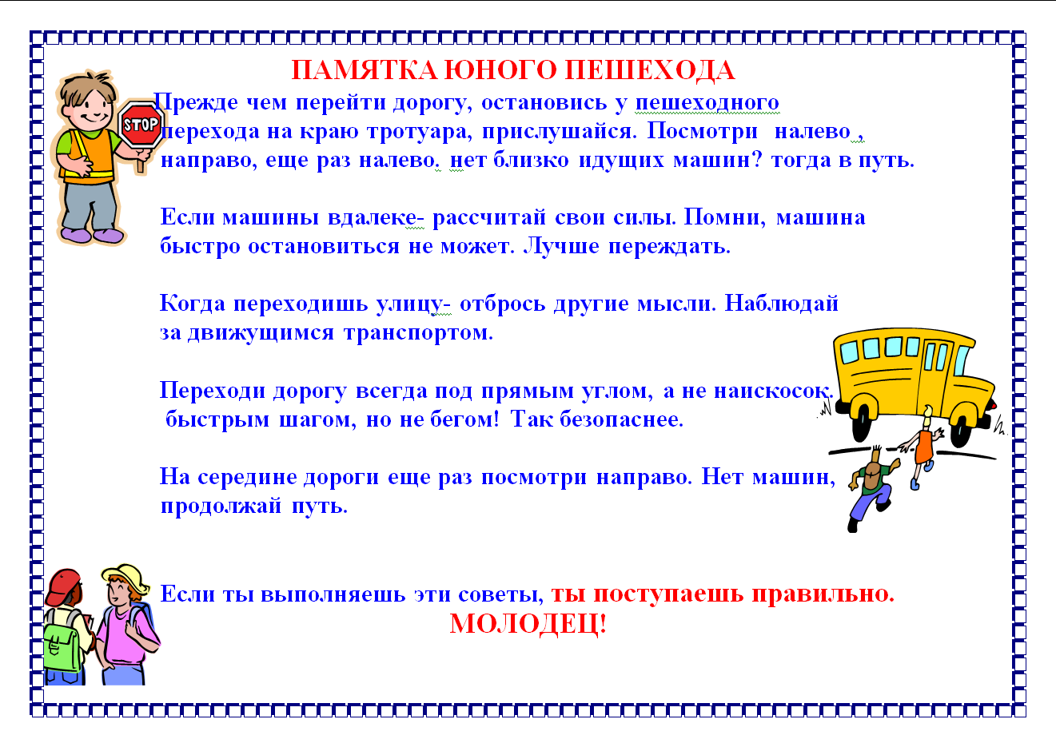

Основные правила дорожной безопасности для велосипедистов

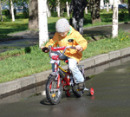
Ежегодно в нашей стране в дорожно-транспортных происшествиях погибают порядка 60 детей-велосипедистов, полторы тысячи получают травмы. Не следует забывать, что велосипед - это тоже транспортное средство, причем одно из самых неустойчивых и незащищенных, и даже незначительные столкновения могут повлечь за собой очень серьезные последствия.
Поэтому родителям, прежде чем воплотить мечту ребенка в реальность и приобрести ему велосипед, следует выполнить несколько важных правил и позаботиться о безопасности юного велосипедиста.
Правила дорожного движения Российской Федерации разрешают управление велосипедом по дорогам только подросткам, которым уже исполнилось 14 лет. До этого возраста ездить на велосипеде можно только во дворе, на стадионе, пришкольной территории, в парке либо на специальных площадках.
Поэтому в первую очередь родителям необходимо обратить внимание на район проживания и убедиться в наличии безопасных мест, где ребенок мог бы кататься на велосипеде без риска быть сбитым автомобилем. При этом следует объяснить ребенку, что на придворовых территориях преимущественным правом движения пользуются пешеходы. Кроме того, здесь ездят автомобили (пусть и с небольшой скоростью), гуляют маленькие дети и пожилые люди. То есть, даже в пределах собственного двора юный велосипедист не должен создавать помех другим участникам дорожного движения - этого требуют и элементарные нормы вежливости, и правила дорожной безопасности.
Допуская непоседливость детей, стоит учесть, что в любой момент ребенок может выехать из своего двора и направиться к другу или однокласснику в соседний квартал. Оказавшись на проезжей части в потоке автотранспорта, даже подготовленному человеку сложно сориентироваться в первые минуты движения, а что можно сказать о ребенке - одновременно крутить педали, удерживать руками руль, контролировать ситуацию вокруг себя и помнить о соблюдении мер безопасности. На любое изменение дорожной обстановки при отсутствии опыта и навыков ребенок может растеряться, начать паниковать и действовать неадекватно, и, как следствие, попасть в дорожно-транспортное происшествие.
Однако даже подросток, которому уже исполнилось 14 лет, вряд ли осознает всю ответственность, обладает определенными способностями и достаточными психофизиологическими качествами для самостоятельных поездок в городских условиях. Дороги и улицы нашего города не слишком приспособлены для езды на велосипеде: специальные велосипедные дорожки - большая редкость, дорожное движение очень интенсивное, а о вежливости и культуре поведения водителей и вовсе говорить не приходится.
Что прежде всего следует знать велосипедистам? Двигаться на велосипеде можно только по крайней правой полосе, по ходу движения других транспортных средств. Допускается движение по обочине, если это не создает помех пешеходам. Запрещается ездить по тротуарам и пешеходным дорожкам, а также перевозить груз, который выступает более чем на полметра по длине или ширине за габариты велосипеда, или груз, мешающий управлению. Недопустимо управлять велосипедом, не держась за руль. Ни на раме, ни на багажнике велосипеда нельзя перевозить пассажиров. О намерении совершить поворот следует предупреждать других участников дорожного движения поднятой в сторону рукой (правой или левой, в зависимости от того, в какую сторону поворачиваем), а об остановке - рукой, поднятой вверх. Если необходимо пересечь проезжую часть, следует доехать до пешеходного перехода, слезть с велосипеда, перейти дорогу по "зебре" с соблюдением всех норм и правил безопасности, и только после этого вновь садиться за руль велосипеда. Кроме того, совершенно нелишними будут и специальные средства защиты: шлемы, наколенники и налокотники. Конечно, они не решат всех проблем, но существенно снизят силу удара, а значит, и риск травмы при столкновении или случайном падении.

Предупреждение ДДТТ в школе
В целях профилактики детского дорожно – транспортного травматизма в школе организация работы по профилактике ДДТТ строится с учетом индивидуальных особенностей, дифференцируется по возрастным периодам и ведется по трем основным направлениям:
- работа с учащимися;
- работа с родителями;
- привлечение структур ОГИБДД.
К важнейшим задачам школы относятся:
- повышение качества профилактической деятельности пол ПДД ;
- расширение внеучебных форм занятий по ПДД;
- увеличение числа мероприятий по профилактике ДДТТ.
Целенаправленная, социально ориентированная профилактическая работа по ПДД среди учащихся в конечном итоге позволит снизить уровень детского дорожно – транспортного травматизма детей, сохранит их здоровье, а самое главное - жизнь.
В соответствии с рекомендациями в школе ежедневно проводятся «Минутки безопасности» с детьми 1 - 5 классов, в дневниках учащихся школы первой ступени имеются в наличии маршруты безопасного движения в школу и обратно домой. Обеспечивается контроль за организацией выездов групп детей к местам отдыха, неукоснительно выполняются требования, указанные в предписаниях ОГИБДД по контролю за данными перевозками. В случае выявления фактов нарушений учащимися правил дорожного движения проводятся педагогические расследования, ведётся работа по максимальному вовлечению детей и подростков в работу объединений и кружков на базе школы и учреждений дополнительного образования. Вопросы безопасности дорожного движения обсуждаются на родительских собраниях. Проводятся беседы инспекторами ГИБДД На классных часах в 1 -11 классах рассмотрены следующие темы:
- классы - «Город, в котором ты живешь. Улицы нашего города», «Наиболее безопасный путь в школу», « Как правильно переходить дорогу», «Путешествие по улицам города»;
2 классы - «Мы идем в школу», «Наиболее безопасный путь - самый лучший», «Зачем нужно знать правила безопасного поведения на улице и дороге?», «Детский дорожно-транспортный травматизм, его причины»;
3 класс - «Наиболее опасные места для движения пешеходов в микрорайоне школы», «Детский дорожно-транспортный травматизм», «Движение пешеходов по тротуару улицы, обочине дороги»;
4 классы - «Безопасный путь в школу и другие маршруты движения по городу», «Причины ДДТТ: незнание и невыполнение правил дорожного движения, нарушение правил пользования общественным транспортом, недисциплинированность на дорогах», «Что такое ЮИД?»
5 класс - «Современный транспорт - зона повышенной опасности», «Порядок движения детей в городе и за городом», «Общественный транспорт», «Чрезвычайные ситуации на транспорте»;
6 классы - «Правила дорожного движения - единый нормативный акт», «Технические требования, предъявляемые велосипеду, и уход за ним», «Порядок движения велосипедиста по дороге», «Назначение номерных опознавательных знаков и надписей на транспортных средствах»;
7 классы - « Повышение интенсивности движения транспорта и пешеходов», «Правила перевозки пассажиров», «Движение пешеходов и транспорта вне населенного пункта», «Ограниченный обзор проезжей части и другие дорожные опасности»;
8 классы - «Значение правил дорожного движения для обеспечения безопасности дорожного движения», «Дорога, элементы дороги», «Назначение и роль дорожных знаков в регулировании дорожного движения», «Дорожная разметка как способ регулирования дорожного движения»;
9 классы - «Назначения правил дорожного движения, история их возникновения», «Правила перевозки детей на общественном и личном транспорте», «Правила пользования общественным транспортом», «Виды светофоров»;
- классы - «Правила дорожного движения - основной закон дорог», «Основные причины несчастных случаев с людьми на дорогах», «Административная ответственность за нарушение ПДД», «Обязанности водителей, пешеходов, пассажиров, велосипедистов, скутеристов»;
- классы - «Права и обязанности участников дорожного движения», «Ответственность за нарушение ПДД», «Государственные органы, обеспечивающие безопасность дорожного движения», «Значение ПДД для обеспечения безопасности движения».
Отряд ЮИД школы принимает активное участие во всех школьных и городских акциях.
В связи с предстоящими каникулами для предупреждения недопущения ДТП с участием несовершеннолетних предусмотрены тематические мероприятия.
В летний период на базе школьного лагеря «Улыбка» предусмотрена работа по профилактике ДДТТ.

Соблюдаем ПДД летом

В школе проводится комплекс мероприятий по профилактике дорожно-транспортного травматизма, который ставит своей целью предотвращение дорожно-транспортного травматизма среди обучающихся .
Предусмотрены следующие задачи:
1) выработать у детей представление об улицах и дорогах как о потенциально опасном пространстве, где нужно проявлять максимум внимания и сосредоточенности;
2) сформировать знания, практические умения и навыки по безопасному поведению на дороге и в транспорте;
3) формировать на протяжении воспитательного и учебного процесса мотивацию к ответственному и сознательному поведению на улицах и дорогах, от которого зависит жизнь людей.
Работа по профилактике ПДД реализуется и в летнем лагере «Улыбка» с дневным пребыванием детей. Инспектор полиции Тюлькин А.В. проводит профилактические беседы, игры с учащимися по данной теме.
Все мероприятия проходят на хорошем уровне, поставленные цели достигнуты, задачи выполнены. Общий охват детей составил 80 чел.
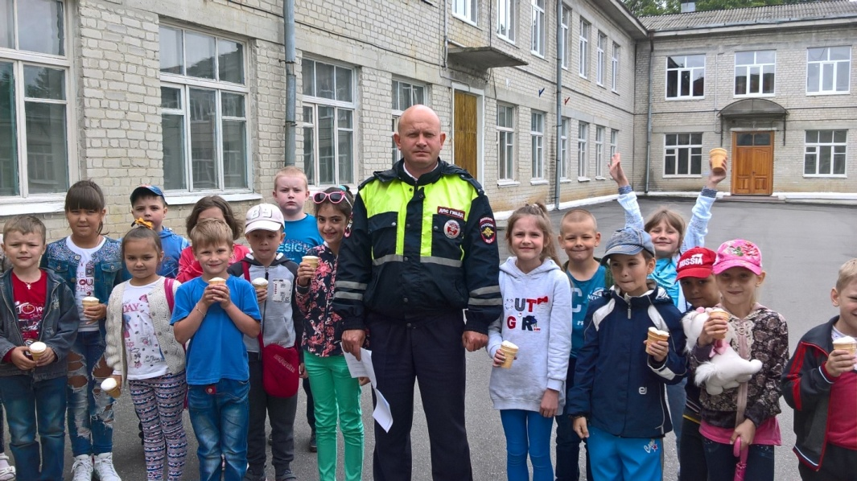

«Правила дорожные - знать каждому положено».
Уровень детского дорожно-транспортного травматизма по-прежнему
остаётся на высоком уровне, а особенно повышается в период школьных
каникул. Основные причины ДТП связаны с нарушениями правил дорожного движения, как со стороны пешеходов, так и со стороны водителей.В целях закрепления у несовершеннолетних навыков безопасного поведения на улицах и дорогах, активизации работы по предупреждению
детского дорожно-транспортного травматизма в летнем оздоровительном лагере «Улыбка» 16 июня прошел праздник «Правила дорожные - знать каждому положено».
Инициаторами праздника были воспитатели: Гавликова О.В., Ворчак И.В., Коледа В.Н. Присутствовало – 80 чел детей, 8 вожатых и 6 педагогов- воспитателей.
На праздник была приглашена инспектор полиции Смекалина В.В.
Основная задача праздника – изучение правил дорожного движения и предупреждение ДДТТ.
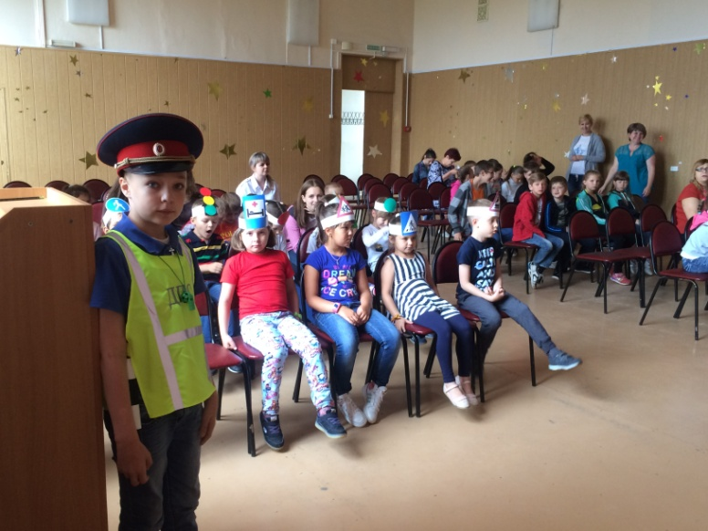
Инспектор полиции Смекалина В.В. пожелала всем участникам дорожного движения безопасного пути и как можно больше внимания на дороге! Соблюдайте Правила дорожного движения!
Мероприятие получило высокую оценку.

Информация МБОУ СОШ № 4
В целях профилактики детского дорожно – транспортного травматизма в школе организация работы по профилактике ДДТТ строится с учетом индивидуальных особенностей, дифференцируется по возрастным периодам и ведется по трем основным направлениям:
- работа с учащимися;
- работа с родителями;
- привлечение структур ОГИБДД.
К важнейшим задачам школы относятся:
- повышение качества профилактической деятельности пол ПДД ;
- расширение внеучебных форм занятий по ПДД;
- увеличение числа мероприятий по профилактике ДДТТ.
Целенаправленная, социально ориентированная профилактическая работа по ПДД среди учащихся в конечном итоге позволит снизить уровень детского дорожно – транспортного травматизма детей, сохранит их здоровье, а самое главное - жизнь.
В соответствии с рекомендациями в школе ежедневно проводятся «Минутки безопасности» с детьми 1 - 5 классов, в дневниках учащихся школы первой ступени имеются в наличии маршруты безопасного движения в школу и обратно домой. Обеспечивается контроль за организацией выездов групп детей к местам отдыха, неукоснительно выполняются требования, указанные в предписаниях ОГИБДД по контролю за данными перевозками. В случае выявления фактов нарушений учащимися правил дорожного движения проводятся педагогические расследования, ведётся работа по максимальному вовлечению детей и подростков в работу объединений и кружков на базе школы и учреждений дополнительного образования. Вопросы безопасности дорожного движения обсуждаются на родительских собраниях. Проводятся беседы инспекторами ГИБДД .
В программы воспитательной работы включено проведение ежедневных «минуток безопасности», изучения правил поведения на воде. Дороге, при возникновении пожара, иных чрезвычайных ситуаций.
Проводится тестирование знаний обучающихся по ПДД.
Ведется и обновляется «Электронный паспорт дорожной безопасности».
Отряд ЮИД школы принимает активное участие во всех школьных и городских акциях: «Ребенок – пассажир», «Юный велосипедист», «Пешеход», «Светлячок», «Шагающий автобус» и т.д.
В связи с предстоящими каникулами для предупреждения недопущения ДТП с участием несовершеннолетних предусмотрены тематические мероприятия.
В летний период на базе школьного лагеря «Улыбка» предусмотрена работа по профилактике ДДТТ (игры, конкурсы, викторины, флешмобы, КВНы), обновились уголки БДД
В рамках профилактического мероприятия «Дети и дорога» в актовом зале школы прошла акция «Соблюдай правила дорожного движения» среди учащихся начальной школы с приглашением инспектора ОГИБДД Смекалиной В.В.
